Marija Terezija

Marjan

[Type your address] ⦁ [Type your phone number] ⦁ [Type your e-mail address]

marija terezija

*(1717-1780)*

Marija Terezija, nadvojvodinja Avstrije, kraljica Ogrske in Češke ter vladarica habsburških dednih dežel, je s cesarskim kronanjem svojega moža Franca I. Štefana postala tudi dejanska vladarica Svetega rimskega cesarstva.V zakonu s Francem I. Štefanom je imela šestnajst otrok; najmlajša med njimi je bila Marija Antonija, ki so jo obljubili v zakon Ludviku, nasledniku francoskega kralja, ki je pozneje postal kralj Ludvik XVI., Mariji Antoniji pa so Francozi tudi spremenili drugo ime v danes bolj znano Marijo Antoinetto.

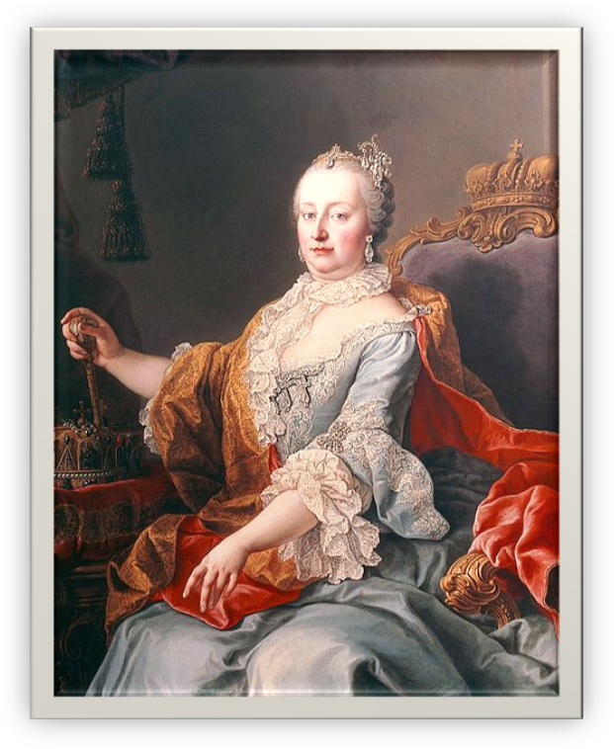

Marija Terezija je pričela obširne reforme v vojski. Podvojila je število mož v avstrijski armadi in reformirala tudi sistem davkov, da bi zagotovila redne prihodke za vzdrževanje vlade in vojske. Centralizirala je vlado, tako da je prej ločena avstrijska in češka kanclerstva združila v en sam administrativni urad. Pred tem so pravosodje in upravo nadzirali isti uradniki. Ustanovila je vrhovno sodišče, katerega edina naloga je bila vzdrževanje zakona v njenih deželah. Te reforme so okrepile gospodarstvo. Po nasvetu svojega državnega kanclerja Wenzla Antona von Kaunitza je prekinila zavezništvo z Veliko Britanijo in namesto tega sklenila zavezništvo z Rusijo in Francijo. Leta 1752 je ustanovila vojaško akademijo, leta 1754 pa akademijo inženirskih znanosti. Zahtevala je tudi, da Dunajski univerzi dodelijo dovolj sredstev, da je medicinska fakulteta postala učinkovitejša. Ko se ji je zdelo, da je njena vojska dovolj močna, se je leta 1756 pripravljala na napad Prusije, a jo je Friderik prehitel in napadel Saško, še eno zaveznico Avstrije, ter s tem začel sedemletno vojno. Vojna se je končala leta 1763, ko je Marija Terezija podpisala sporazum, s katerim je priznala prusko oblast nad Šlezijo. Marija Terezija je bila ena od tako imenovanih »razsvetljenih absolutistov«.

V letu 1765 ji je umrl mož. Bila mu je tako zvesta, da se je od njegove do svoje smrti še 15 let oblačila samo v žalna oblačila in se zaprla pred ljudmi. Namesto na poskus vnovične osvojitve Šlezije se je osredotočila na vzdrževanje miru. Svojega najstarejšega sina, Jožefa II., je priznala za sovladarja in cesarja, vendar mu je omejila moč, ker se ji je zdel zaletav in aroganten.V naslednjih letih vladavine se je osredotočila na reformiranje zakonodaje glede podložnikov. Leta 1771 je podelila delavski patent, reformo, ki je regulirala plačila za delo podložnikov v njenih deželah, in jih s tem malce razbremenila.Umrla je leta 1780, kot edina ženska vladarka v 650-letni zgodovini habsburške dinastije.

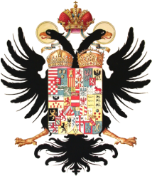

VIRI

Wikipedija <http://sl.wikipedia.org/wiki/Marija_Terezija>